ネットde記帳 インストール手順

ネットde記帳インストーラーの実行

① 「file02.exe」ファイルをダブルクリックします。

② 初期値のまま「続行」を押下します。
※Adobe AIRが既にインストールされている場合は、「Adobe AIR32.0のインストール（必須）」は
表示されません。

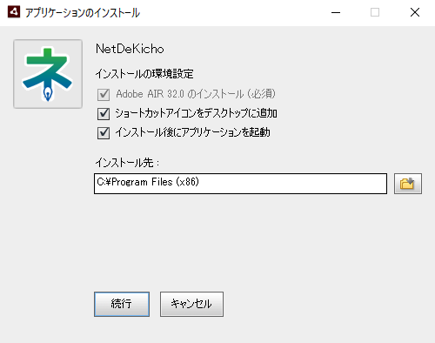

③ 「同意する」を押下します。
※既にAdobe AIRがインストールされている場合は、この画面は表示されません。
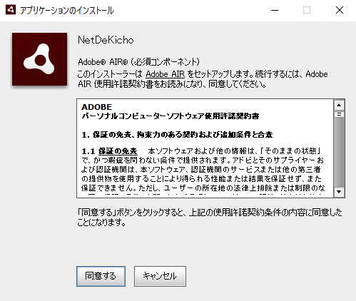

④ ユーザーアカウント制御の表示がされた場合は、「はい」を押下します。
インストールの完了後に接続サーバー設定の画面が表示されます。
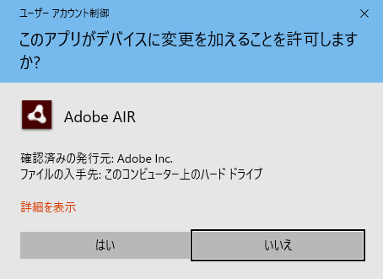

接続サーバーの設定

⑤ 接続サーバーのURLを設定します。
接続先URL「https://netde.oki-shokoren.or.jp/WF/」を設定し、「テスト接続」を押下してください。
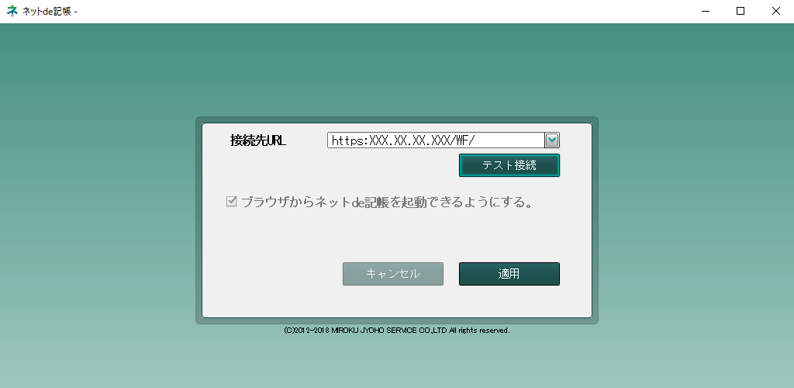

⑥ 接続の確認をします。
「OK」を押下します。
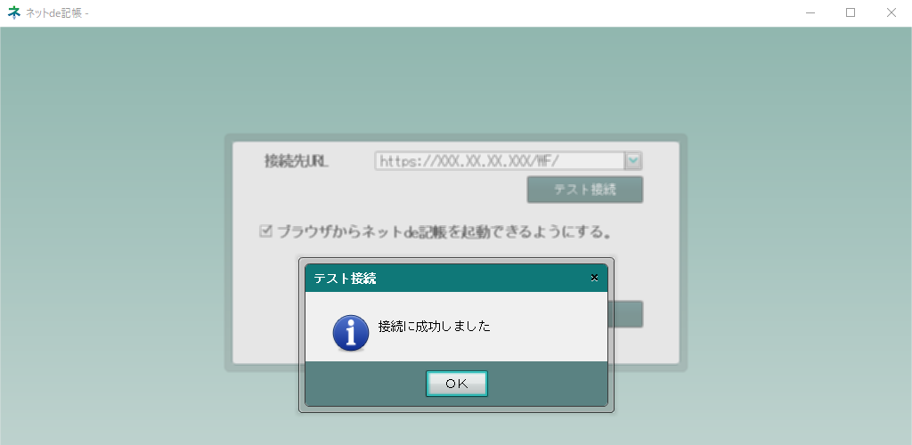

⑦ 「適用」を押下します。

⑧ 適用時にユーザーアカウント制御の表示がされた場合は、「はい」を押下して下さい。
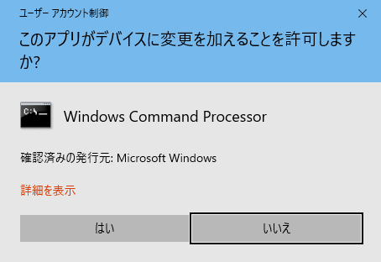

⑨ 下記メッセージが表示された場合は、「OK」を押下します。
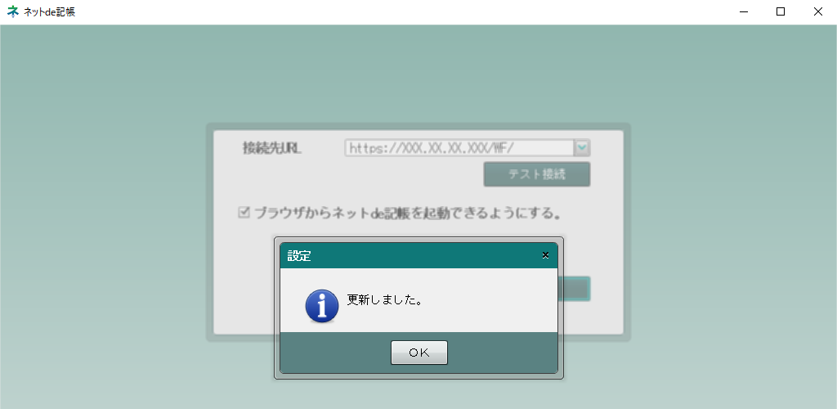

⑩ ネットde記帳が起動します。
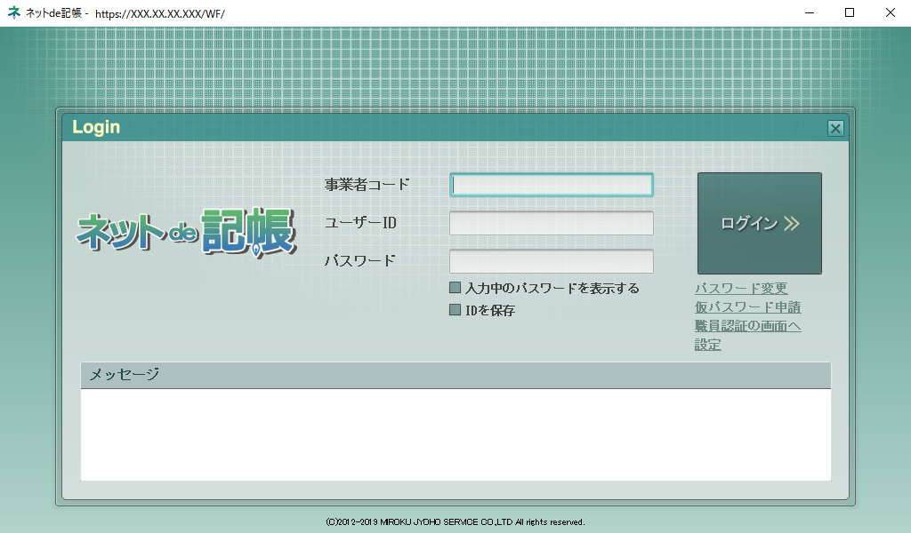

利用開始

① 以下のいずれかの方法で利用開始します。
（1）デスクトップ上のアイコンをダブルクリックする。

（2）「Internet Explorer」で以下のURLを入力する。
■会員認証URL : https://netde.oki-shokoren.or.jp/WF/air

Adobe AIRランタイムのインストール手順
※ネットｄｅ記帳インストーラーで正常にインストールが完了している場合、本手順は必要ありません。

Adobe AIRインストーラーのダウンロード

① ダウンロードサイトへアクセス
下記サイトへアクセスします。
Adobe AIRランタイムのダウンロードサイト（URL: https://get.adobe.com/jp/air/download/）

② 「今すぐダウンロード」を押下します。
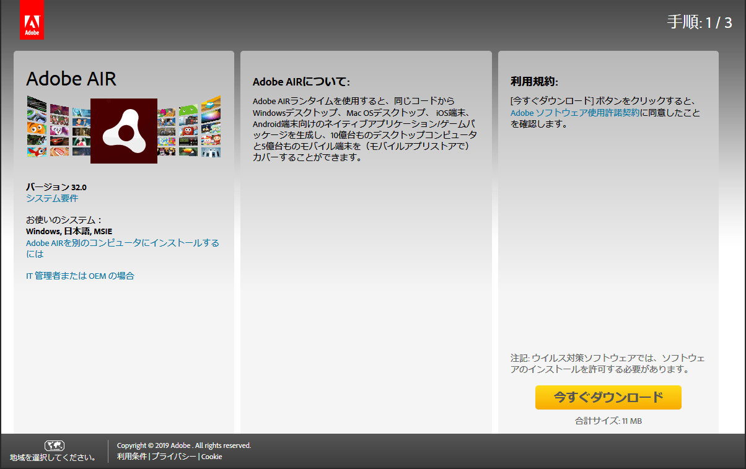

③ 「保存(S)」を押下します。

インストーラーの起動

①「実行(R)」を押下します。

Adobe AIRランタイムインストーラーの実行

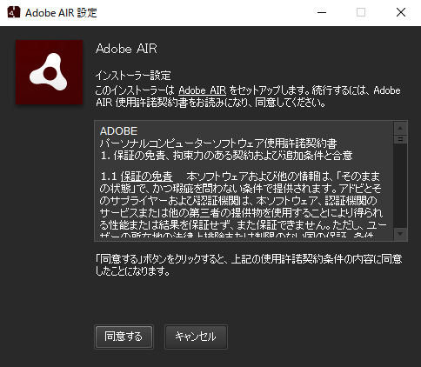
① 利用規約を読み「同意する」を押下します。

② ユーザーアカウント制御の警告が表示された場合は、「はい」を押下します。

③ インストールが正常に完了したら「完了」を押下します。

